STEVINO E IL SUO TEOREMA
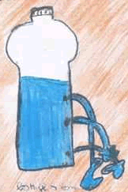
Una proprietà fondamentale della pressione di un liquido (e di un fluido in generale) è che la pressione di un fluido aumenta all’aumentare della profondità a causa del proprio peso. Quest’effetto è ben noto a tutti quando uno si immerge in acqua: oltre una certa profondità iniziano a “fischiare le orecchie”. Il fischio delle orecchie è dato dalla spinta sul timpano dovuta all’acqua: oltre una certa profondità la pressione dell’acqua è cresciuta al punto che tale spinta inizia a fare male. Caso opposto se uno va in alta montagna: l’aria diventa più rarefatta ed esercita una pressione tanto minore quanto più uno sale e se uno supera la quota di circa 3.500m senza acclimatarsi rischia l’ipossia (mancanza di ossigeno da respirare) a causa del brusco abbassamento della pressione atmosferica. Questo perché nel salire è come se la persona emergesse dal mare d’aria che è la nostra atmosfera: più uno sale minore è la profondità e minore è la pressione. (Testo estratto dal sito http://www.alessandraprofangelucci.it)

Per convincersi intuitivamente che un aumento di profondità comporta sempre un aumento di pressione abbiamo eseguito un semplice esperimento in Laboratorio: abbiamo preso una bottiglia con tre buchi posti in verticale e la abbiamo riempita d’acqua. Abbiamo osservato che l’intensità del getto d'acqua che fuoriusciva dai fori era più intenso all’aumentare della profondità del foro (vedi disegno a destra che schematizza il nostro esperimento). Come conferma, nel mio sito è riportato un video con un esperimento simile, “Legge di Stevino: bottiglia”.
Una seconda serie di osservazioni è riportata nel video “Legge di Stevino: osservazioni”.

SIMON STEVINO
Le esperienze fatte mostrano che la pressione di un fluido aumenta con la sua profondità ma non possiamo fermarci a questa semplice osservazione: bisogna trovare la legge che lega pressione e profondità. Seguendo l’esempio di Galileo Galilei sappiamo che la legge deve essere di tipo geometrico-matematico: perciò per scoprirla dobbiamo usare le tecniche della Geometria e della Matematica. E in che modo la Geometria e la Matematica ottengono le loro leggi? Usando i teoremi! E dunque da qualche parte deve esistere un teorema geometrico-matematico che lega pressione e profondità.
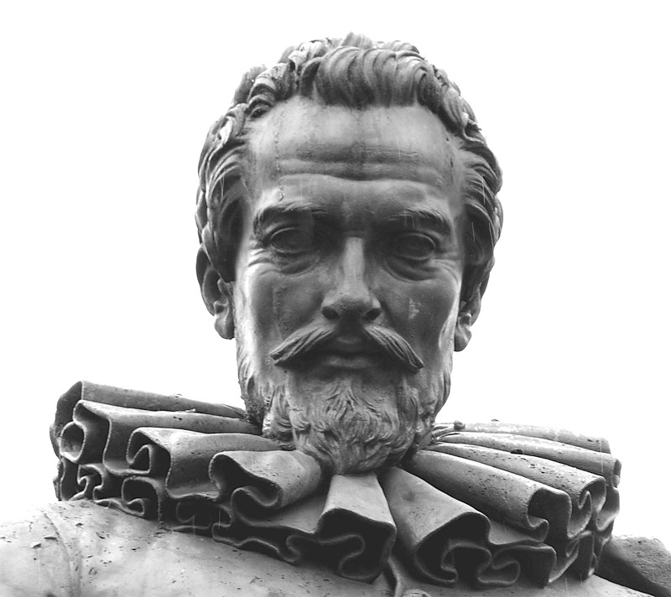
Questo teorema fu scoperto da Simon Stevin (1548–1620), un matematico, fisico e ingegnere militare fiammingo contemporaneo di Galileo. Stevin fu un pioniere, sia in campo teorico sia nelle applicazioni pratiche, in scienze come la matematica, la fisica e nelle scienze applicate come la topografia e l’idraulica. Si deve a Stevin la divulgazione della notazione numerica decimale; pubblicò 11 volumi con contributi su trigonometria, meccanica e idraulica, prospettiva (geometria descrittiva), architettura, teoria musicale, geografia e navigazione. Come ingegnere idraulico si distinse nella progettazione e costruzione di dighe e canali nei Paesi Bassi: brevettò un tipo di mulino a vento in grado di estrarre l’acqua con una efficienza tre volte maggiore dei mulini a vento contemporanei (ripreso da wikipedia).
Fu Stevino a scoprire la legge che lega la pressione di un fluido con la sua profondità usando un teorema geometrico-matematico che ha il nome di Teorema di Stevino.

IL TEOREMA DI STEVINO
La pressione di un fluido di Peso Specifico Ps, sottoposto ad una pressione esterna p0, cresce con la profondità h secondo la Legge: Pr(h) = p0 + Ps⋅h

Dimostrazione della legge di Stevino
Partiamo con il richiamare le definizioni di: forza peso, peso specifico e pressione:
1) forza peso: P = massa·g (acc.grav) = m·g
2) peso specifico: Ps = Peso/Volume
3) pressione alla profondità h: Pr(h) = Forza ortogonale alla superficie/Superficie = F┴/S
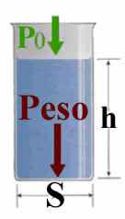
4) pressione agente sulla superficie del fluido: p0

Hp) Considera un fluido di peso specifico Ps che riempie un volume cilindrico, di profondità h e area di base S. Sopra il fluido agisce una pressione esterna p0.

Ts) La pressione alla profondità h [ Pr(h) ] è data da: Pr(h) = p0 + Ps⋅h

Dim) La pressione dovuta unicamente al peso del fluido sovrastante è data dal rapporto fra la forza peso del liquido stesso e l’area della superficie S (perciò per ora possiamo ignorare la pressione p0 che grava sopra il fluido):
Pr(h) = F┴/S = (F┴ = Peso) = Peso/S (1)
Sappiamo già che:
Peso = Ps∙V (2)
Calcoliamo il volume V di un cilindro: V = altezza·area di base = h·S (3)
Sostituisco l’eq. (3) nell’eq. (2) [cioè: sostituisco: V = h·S nell’equazione: Peso = Ps·V]:
Peso = Ps·h·S (4)
Infine sostituisco l’eq. (4) nell’eq. (1) [cioè: sostituisco: Peso = Ps·h·S nell’equazione: Pr(h) = Peso/S]:
Pr(h) = Ps∙h·S/S = [semplifico S sopra e sotto] = Ps⋅h (5)
Se sopra il fluido agisce anche una pressione esterna p0, essa si trasmette su tutto il fluido (e perciò anche su S) per il Principio di Pascal: perciò alla pressione “Ps⋅h” del peso del liquido va aggiunta la pressione p0. In conclusione:
Pr(h) = Ps⋅h + p0 C.V.D.

Questo teorema ha il nome di paradosso idrostatico perché afferma che la pressione in un fluido è indipendente dalla forma del recipiente e dall’area di base ma dipende solo dalla sua altezza.
Una seconda dimostrazione del Th. di Stevino basata sulla densità e non sul peso specifico è data nel video: “Legge di Stevino: teoria”.

